Histoire

Les années de création
1979 – Création du Centre Sportif Régional d’Alsace (CSRA).
Le Conseil Régional prend la décision de construire un complexe sportif à Mulhouse qui s’appellera le Centre Sportif Régional d’Alsace implanté aux 5 rue des Frères Lumière, destiné au sport de haut-niveau.
1984 -1er logo
Logo sous forme d’écriture rappelant l’écriture cathédrale. Il a été réalisé au crayon.

1985 – 1^{ers} entrainements
1^{ers} entrainements, 1^{ers} stages, 1^{ères} rencontres sportives. Création de la section féminine de l’ACGM.
1987 – Création de l’ACGM, l’Association des Clubs de Gymnastique de Mulhouse
En 1987 les 5 clubs de gymnastique de Mulhouse (La Mulhouse 1875, l’Espérance 1893, La Milhusina, Bourtzwiller et le Cercle St Joseph) ont créé l’A.C.G.M. (Association de Clubs de Gymnastique de Mulhouse) dont l’objectif était le regroupement des meilleurs éléments de Mulhouse, en profitant des moyens modernes d’entrainement à la salle spécialisée du Centre Sportif Régional de Mulhouse sous la conduite d’entraineurs qualifiés. Le but recherché était d’aligner une équipe représentative de Mulhouse aux différentes compétitions nationales. Les résultats ne se firent pas attendre et de nombreux titres nationaux, dont le dernier en 2009, sont venus récompenser cette initiative.
Naissance du 2ème logo

Toujours en noir et blanc ; logo mêlant la roue Mulhousienne, emblème symbolique de Mulhouse et une silhouette d’une gymnaste sur sa droite.

Les premiers résultats
1990 – Championnes de France à Brest
Création de la section Masculine
Dans le cadre d’une action de détection départementale, la section masculine est créée. Les gymnastes, de jeunes garçons ont été préparés physiquement et techniquement à l’entrée au centre local de Mulhouse.

En attente d’un nouveau logo

1992 - Existence du 4ème logo, logo conservé 20 ans
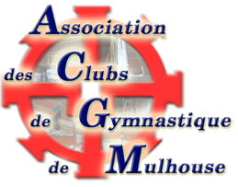
Premier logo en couleurs, reprenant la roue Mulhousienne, dominé par les couleurs de la ville essentiellement par le rouge.
1994 – « aller plus loin possible » Colette HENRY
Ce pari de haut-niveau a été gagné !
1995 – Changement de présidence Pierre DE PERON FACILLI
1996 – L’ACGM dans les 12 meilleures équipes Françaises
1997 – Année de prospection : de nouvelles recrues
Les gymnastes affichent de très bons résultats, qui confirment la progression de l’ACGM où Pascale TSCHANN, cadre municipal rejoint l’équipe technique.
La progression
2000 – L’ACGM progresse
2002 – Arnaud BRENGARTH, vice-champion de France
2007 – 3ème de France en Team Gym
2008 – Création d’un comité des jeunes de l’ACGM
Un comité des jeunes voit le jour, regroupant la plupart des gymnastes de l’ACGM, âgés de plus de 14 ans, souhaitant s’investir dans la vie associative du club. Son but est de donner une vie associative à notre club, de consolider et resserrer les liens amicauxentre les membres du club.
Logo du comité des jeunes, représentant à la fois la section féminine et masculine, surmonté de la Tour de l’Europe.

2009 – Champions de France à Mulhouse
Mulhouse accueillait du 15 au 17 mai la Coupe de France, le championnat de France de gymnastique par équipe de DN3 à DN8 ainsi que les Divisions Critérium. Dimanche après - midi, les équipes de division critérium 1 minime/cadet étaient sur le plateau du Centre Sportif Régional d’Alsace. Celle -ci est la plus haute catégorie nationale pour les jeunes.
Après la 1ère rotation, l’équipe d’Oullins était en tête avec un total de 316.300 points. Mulhouse partait favori à la 2ème rotation, mais en gymnastique « la moindre erreur peut être fatale ».
Avec le soutien de leurs supporters et « l’avantage du terrain », c’est avec 317.050 points que l’équipe composée de Pierre-Yves Gegout, Gaëtano Carabetta, Guillaume Carabetta et Marius Dellenbach remporte le titre de champion de France. Le meilleur total général de la compétition a été obtenu par Pierre-Yves Gegout avec 116.10points, ainsi que la meilleure note au cheval d'arçons et aux barres parallèles.
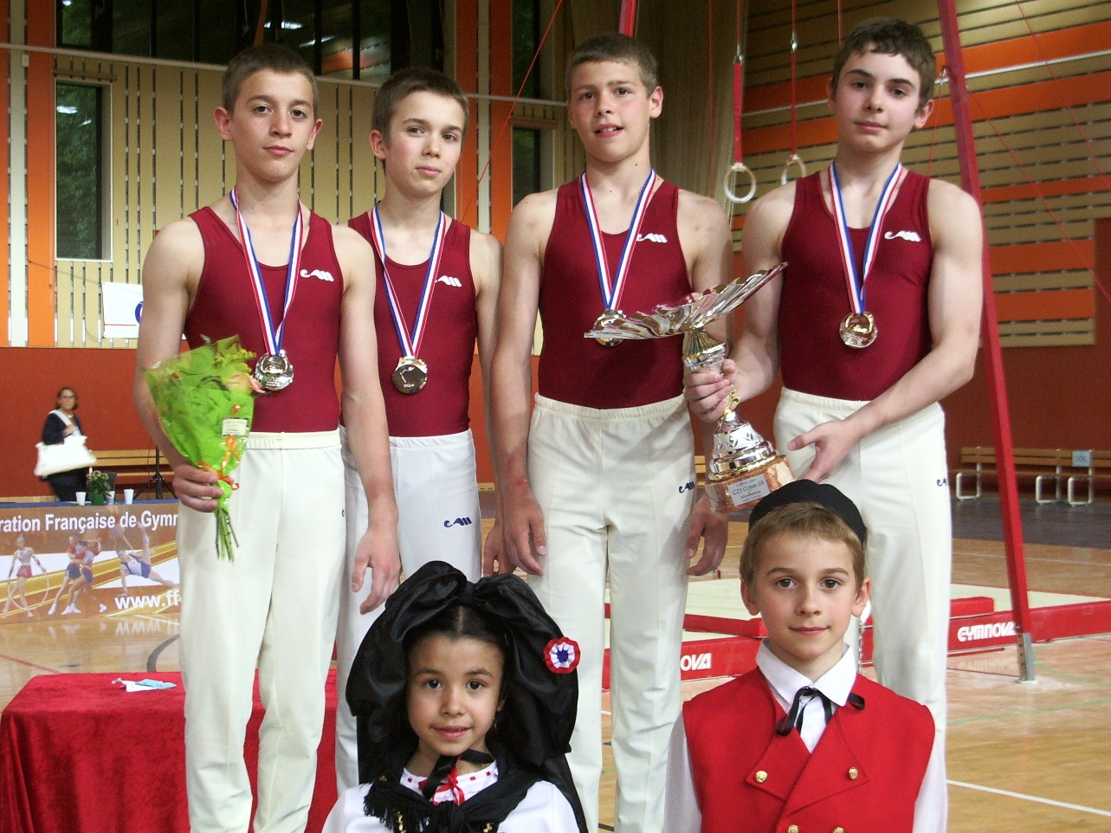

2010 – Meilleur club masculin d’Alsace et 18ème Français.
Le club est classé meilleur club masculin d’Alsace et 18ème Français dans le classement officiel de la FFG.
2011 - Création d’un comité des parents, en soutien des jeunes.
Sous la présidence de Fabienne BITAR, le comité des parents vient renforcer et soutenir la vie associative du club.
Un air de renouveau
2012 – L’ACGM devient « Gym Mulhouse »
L’Association des clubs de gymnastique de Mulhouse, créée en 1988, n’existe plus. Ou plutôt, elle a un nouveau nom et un nouveau statut : Gym Mulhouse, qui a vu le jour à la mi-novembre, est désormais un club à part entière.
Le club entre dans un air de renouveau : nouvelle dénomination, logo, site…

2013- Passation de pouvoir à Gym Mulhouse

Changement à la tête du club de la cité du Bollwerk: Pierre De Peron s’en va, Jean-Marie Flury arrive. Afin que Gym Mulhouse continue à exister.
Article paru dans l’Alsace du 16.10.2013
Comme d’autres, Pierre De Peron a participé à la création, en 1987, de l’ACG Mulhouse, devenue il y a un an Gym Mulhouse. Au fil du temps, il semblait indissociable du club de la cité du Bollwerk dont il assumait la présidence depuis 1993. Mais à 68 ans, le dirigeant a décidé, après des années de bons et loyaux services, de céder sa place, même s’il est disposé à donner un coup de main si nécessaire à la nouvelle équipe en place.
« Cela faisait longtemps que je souhaitais prendre du recul. J’aurais peut-être attendu encore un peu, mais le refus de la Ville de nous accorder une subvention supplémentaire pour l’embauche d’un entraîneur diplômé d’État afin de remplacer Julien Weissgerber parti la saison passée à la SG Illzach a accéléré les choses » , précise celui qui n’est plus président de Gym Mulhouse depuis la dernière assemblée générale, organisée le 22 septembre. « Je laisse un club en parfait état de marche, qui peut envisager l’avenir avec une certaine sérénité à condition, bien sûr, de faire preuve de réalisme et de prudence dans la gestion du budget. »
Jean-Marie Flury, 64 ans, retraité « actif » comme il le souligne, a repris le flambeau. « J’ai été élu sans opposition, j’étais le seul en piste », sourit-il. « Plus sérieusement, j’ai accepté de relever le défi parce que je ne voulais pas que le club disparaisse. Je ne l’aurais pas supporté. »

« Aller de l’avant »
Le Mulhousien, qui a lui aussi fait partie des créateurs de Gym Mulhouse, dont il était jusqu’à présent vice-président, reconnaît malgré tout partir quelque peu dans l’inconnu. « Je suis plein de bonne volonté mais j’ai encore beaucoup de choses à apprendre. Je ne suis heureusement pas tout seul, je suis entouré de gens qui connaissent bien le club et peuvent me faire partager leur savoir. J’ai déjà vu les uns et les autres, histoire de faire le point sur la situation actuelle. »
Prudent, Jean-Marie Flury ne veut pas trop s’avancer pour l’instant. « Je veux aller de l’avant », résume-t-il sobrement. Dans la foulée, il rappelle que le club regroupe actuellement un peu plus de 200 licenciés, compte sept entraîneurs dont deux diplômés d’État, décroche des résultats dans l’ensemble satisfaisants et contribue par ailleurs souvent à l’organisation de manifestations d’envergure, comme ce fut encore le cas lors des championnats de France élite et juniors GAM/GAF/GR, espoirs 2 GR et Top 12 en mars dernier. « D’une façon générale, je souhaite que les membres du club communiquent mieux entre eux. Tout le monde doit être sur la même longueur d’ondes, aujourd’hui plus que jamais. Il faut se serrer les coudes, c’est la seule solution pour que Gym Mulhouse, qui est tout sauf un petit club, continue à progresser à tous les niveaux. »
Le nouveau comité : Jean-Marie Flury (président), Pedro Rodriguez (vice-président), Maria Dominguez (trésorière), Bruno Barzasi (secrétaire), Magali Crance et Michel Hopp (entraîneurs), Guylaine Illan (présidente du comité des fêtes et assesseur), Monique Dellenbach (responsable des déplacements et assesseur), Stéphanie Chauvin (assesseur), Émilie Gabriel (assesseur).
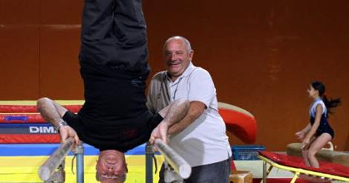
2013-2014- Nouvelle équipe technique
Après le départ de l’entraineur GAF en décembre 2013, Sandra Bisel a été recrutée pour l’encadrement des gymnastes féminines. Présentation de celle-ci.

Q : Peux-tu te présenter en quelques lignes ?
Sandra : Je m'appelle Sandra et j'entraine les GAF de GYM Mulhouse depuis le 1er Janvier 2014, après avoir fait partie de l’encadrement dans le club de Wattwiller pendant 14 ans.

Q : Pourquoi avoir choisi la gymnastique ?
Sandra : J'ai commencé la gym chez les tous petits à l'âge de 3 ans ; j'ai vu ce sport à la télé et j'ai dit : maman, je veux faire ça.

Q : Quelle est ta philosophie sur la gym ?
Sandra : J'ai commencé au club de Thann jusqu'à mes 11 ans, puis je suis allée au club de Wittelsheim de 11 ans à 17 ans. En fait, la gym ça fait partie un peu de ma vie.

Q : Toi -même tu as pratiqué la gymnastique, quelle est ton agrès préféré et pourquoi ?
Sandra : Mon agrès préféré est la poutre.

Q : Qui sont tes modèles ?
Sandra : Ma gymnaste préférée est Elvire Teza (à l'époque) mais aujourd'hui j'aime bien Anne Kuhm.

Q : Ton meilleur souvenir en tant que gymnaste ?
Sandra : mon meilleur souvenir il y en a beaucoup, car à chaque fois que je suis à la gym il reste un souvenir.
Mais pourquoi pas mes championnats de France à Carcassonne.

Q : Quel est ton péché mignon ?
Sandra : les curly lol ...

Q : Quelles sont tes ambitions pour le club de Mulhouse ?
Sandra : pour le futur j'aimerais créer une section sport étude, mais faut voir avec Maria (c'est un projet). Sinon aller au championnat de France déjà la saison prochaine...

Puis au printemps 2014, l’entraineur GAM a démissioné. Pierre Prunelet a démarré la saison 2014-2015 en tant que cadre technique et entraineur des GAM.

